COMUNICATO STAMPA

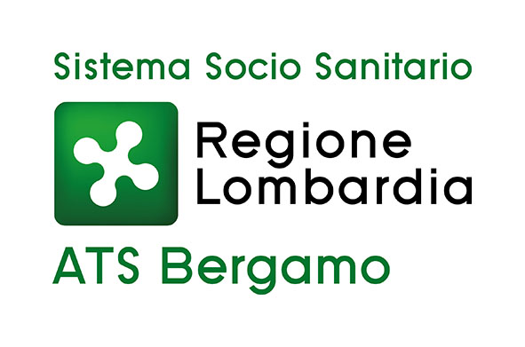

Coronavirus: 25.000 persone seguite dalle Utes in una settimana
Oltre 13.000 ore di lavoro a servizio della collettività

Bergamo, 4 maggio 2020 – Sono settimane di intensa attività a favore della popolazione per le quattordici Utes, le Unità Territoriali Emergenza Sociale attivate dagli Ambiti Territoriali dei Comuni in collaborazione con l’Agenzia di Tutela della Salute di Bergamo, per rispondere ai bisogni delle persone, soprattutto di quelle che non dispongono di reti familiari o amicali in grado di garantire loro supporto e aiuto.

Le UTES, che fanno parte del sistema Ugoretec di ATS Bergamo, ovvero l’Unità di Governo delle Reti Territoriali Covid, in questo momento in cui all’emergenza sanitaria si connette anche l’emergenza sociale, rispondono ai bisogni delle persone, soprattutto quelle più fragili, grazie ad una stretta collaborazione con il Terzo Settore e il Volontariato.

Le attività svolte dalle UTES sono organizzate in tre macro aree: informazioni al cittadino, sostegno alla fragilità e gestione della logistica.

Qualche dato, oltre al numero delle ore di attività spese a favore della collettività, può aiutare a farsi un’idea del bisogno cui si cerca di rispondere ogni settimana (i dati seguenti sono riferiti all’attività svolta dal 20 al 26 aprile):
- rispetto al servizio di informazioni, sono stati 10.200 i cittadini che si sono rivolti alle Utes, per un impegno di 3.800 ore dedicate al riscontro sui diversi problemi segnalati e alle risposte in merito alle informazioni richieste;
- per il sostegno alla fragilità, 9.750 persone hanno ricevuto consegne a domicilio di pasti (1.600), spesa (4.200), farmaci (2.150) e altre tipologie di prodotti (1.800); 2.600 cittadini fragili hanno ricevuto ascolto, supporto, orientamento e consulenza sui bisogni e rispetto ai servizi; 1.785 circa i disabili assistiti e supportati a distanza. 121 i cittadini che hanno richiesto un supporto psicologico; sono inoltre state gestite dalle Utes le dimissioni da strutture ospedaliere di 40 persone, connesse all’attivazione dei servizi necessari al loro rientro. Per 712 persone è inoltre attivo il Servizio di Assistenza Domiciliare (SAD): a tutto questo, operatori e volontari hanno dedicato il loro impegno e 8.200 ore di attività,
- ultima, ma non per importanza, la gestione della logistica: 165.000 Dispositivi di Protezione Individuale sono stati distribuiti dalle Unità Territoriali Emergenza Sociale (principalmente mascherine e guanti) alla rete dei Comuni, senza contare le 1.137 ore servite ad operatori e volontari per lo svolgimento delle attività (gestione automezzi, attrezzature, reperibilità 24h…) nei diversi territori.

“Come si evidenzia dai dati, il "sociale" sta affrontando ancora una fase emergenziale di attenzione ai bisogni primari delle persone. Contemporaneamente si sta cercando di organizzare una risposta più strutturata per la completa ripresa dei servizi per i soggetti fragili (minori, disabili psichici e fisici, anziani, vittime di violenza...) e le loro famiglie, la cui sofferenza, se possibile, in questo periodo è ancor più acuta a causa dalla percezione della solitudine, con la sensazione amara di essere, ancora una volta, ai margini – commenta Iorio Riva, sociologo dirigente dell’Ufficio Sindaci di ATS Bergamo, incaricato di coordinare le Unità Territoriali - Questo, vorrei sottolinearlo, nonostante l’abnegazione e il lavoro quotidiano assicurati, dall’inizio dell’emergenza, nelle comunità locali, alle persone fragili dagli operatori sanitari e sociali dell’ATS, dell’ASST, dei Comuni, della Cooperazione sociale, delle Fondazioni e delle associazioni di volontariato”.

UTES: le Unità territoriali di emergenza sociale
Sono 14 e sono state costituite all’inizio di aprile: sono realtà sovracomunali che supportano i servizi sociali comunali per la presa in carico e la gestione dei bisogni sociali delle persone Covid-19 in dimissione dagli ospedali. Vengono finanziate con risorse pubbliche e private raccolte della Fondazione della Comunità Bergamasca, tra cui il Fondo corrente della Conferenza dei Sindaci. La gestione è affidata alle Assemblee dei Sindaci degli Ambiti distrettuali/Territoriali e ai loro Uffici di Piano. Il coordinamento è in capo al Consiglio di Rappresentanza dei Sindaci e ATS Bergamo (Ufficio Sindaci).

UTES: la gestione delle aree di intervento
Informazioni al cittadino
Nella maggior parte dei casi direttamente dalle UTES, dal personale dei Comuni (in particolare servizi sociali) e da quello della Cooperazione sociale, con il contributo del volontariato.
Supporto alla fragilità
Servizi erogati per lo più tramite i servizi effettuati in collaborazione con i soggetti della Cooperazione sociale e dalle UTES/Comuni in collaborazione con la protezione civile e il volontariato.
Gestione della logistica
Prestazioni effettuate soprattutto dalla Protezione civile e direttamente dalle UTES e Comuni, con la collaborazione per il trasporto della CRI e delle diverse Croci sul territorio.

